2 ¿Se pueden sumar 2 caracteres? ¿Que se obtiene?

Al sumar 2 caracteres en C, se obtiene un valor numérico que representa la suma de los códigos ASCII de los caracteres. Por ejemplo, si se suma de los catéteres “a” y “b”, el resultado será un valor numérico que represente la suma de los códigos ASCII de “a” y “b”.

6 Dibujar un diagrama jerárquico de objetos que represente la estructura de un coche (Carro).

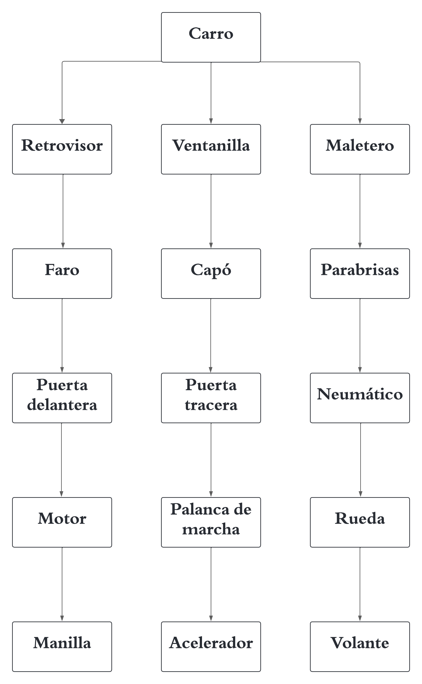

7 Dibujar un diagrama de objetos que representen la jerarquía de objetos del modelo figura geométricas

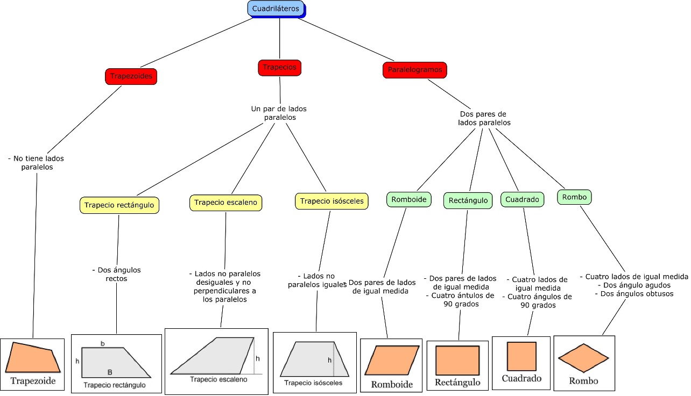

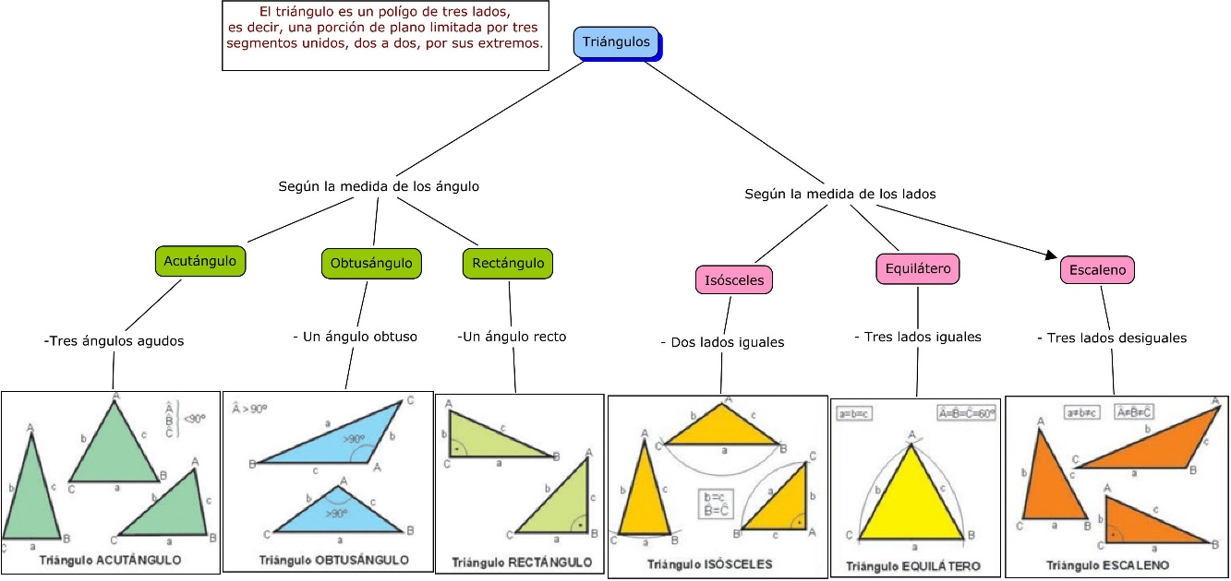

8 ¿Que son los atributos o características de los objetos?

Los atributos son características o rasgos que describen una persona, una organización, un lugar o un elemento. Los atributos comunes incluyen información como nombres, direcciones, números de teléfono, números de tarjeta de crédito, números de identificación fiscal y números de licencia.

9 Explique el comportamiento son las acciones que ejecutan los objetos del mundo real como respuesta a un determinado estimulo.

El comportamiento de los objetos en la programación orientada a objetos se refiere a las acciones que pueden realizar los objetos en respuesta a ciertos estímulos o mensajes que reciben de otros objetos.

Algunas características clave del comportamiento de los objetos son:

Los objetos tienen un conjunto de métodos definidos que representan las acciones que pueden realizar. Estos métodos encapsulan la funcionalidad del objeto y puede estar directamente relacionado con su responsabilidad y funcionalidad.

La definición clara del comportamiento de un objeto es clave para su reutilización, esto permite que los objetos interactúen entre sí.

El comportamiento de un objeto puede modificar su propio estado interno (sus atributos o propiedades). Esto se conoce como "efecto colateral" de una operación.

Objetos diferentes pueden tener comportamientos diferentes asociados, pero compartir el mismo nombre de método. Esto se conoce como polimorfismo.

10 ¿Cuál es el resultado del siguiente código? int x = 0, y = -1; x += y++;

Respuesta el resultado del código:

int x = 0, y = -1;

x += y++;

Es:

x = 0

y = 0

Aquí está el paso a paso:

Se inicializan las variables:

x = 0

y = -1

Se realiza la operación de asignación con incremento posterior (y++):

x += y

y = y + 1

Primero se evalúa y, que es -1, y se asigna a x:

x = x + (-1)

x = 0 + (-1)

x = -1

Luego se incrementa y en 1:

y = -1 + 1

y = 0

Por lo tanto, después de ejecutar el código, x tendrá el valor -1 y y tendrá el valor 0.

Estudiante:

Stephanie Gonzalez

30.090.980